加入壳牌中国，探索能源之道

2011 Shell Graduate Staff Recruitment
For Technical Position

如果你对未来有长期规划,喜欢生活和工作的平衡,
如果你喜欢挑战,喜欢通过努力成就自己的梦想,
欢迎你申请壳牌2011年壳牌(中国)毕业生招聘项目!
壳牌作为全球最大的能源公司之一，始终致力于帮助年轻人全面培养综合能力和素质，以在充满挑战与竞争的环境中实现梦想，成就未来人生蓝图。

关于壳牌（中国）
从19世纪开始，壳牌和中国结缘超过了一个世纪。现在，壳牌已成为在中国投资最多的国际能源公司之一。壳牌本着“创业，树人”的精神与中国伙伴积极合作，以领先的技术和优质产品，为中国经济添砖加瓦。目前，壳牌所有核心业务都已进入中国并取得了长足发展。

壳牌在中国的能源化工项目中应用的先进技术已经结出丰硕成果。从上游业务在狭窄岩层中开采非常规天然气，到下游业务中世界级的南海项目年节水550万吨、年综合节能4万多吨标准煤，壳牌无不带来最前沿的技术，为中国的能源多元化和节能减排大计做出贡献。

如今，壳牌在中国的润滑油生产和销售、液化天然气进口，以及煤气化技术方面，已经成为名列前茅的国际能源公司。壳牌与中国所有的主要石油公司都结成了伙伴关系，其中包括中石油、中石化、中海油和延长石油。壳牌与中方伙伴在国内外进行合作，达到互利共赢。

与此同时，壳牌不遗余力地培养中国人才。不仅约98%的员工和三分之二的壳牌中国国家管理委员会的成员都是中国公民，而且有100多位壳牌中国的员工在其他国家的壳牌公司里工作过。

欢迎西安交大机械学院的本科,硕士,博士毕业生,或者不超过3年工作经验的校友申请!

在线申请网址：
http://www.shell.com.cn/home/content/chn-zh/aboutshell/careers/students_and_graduates/
进入主页后选关于壳牌 〉〉〉工作与职业 〉〉〉在校生与毕业生〉〉〉在校生的机会〉〉〉英文版申请

- 如果您曾申请过壳牌的实习或全职工作，请确保本次与上次申请时间间隔12个月以上；
- 如果您曾在申请壳牌的过程中参加过SRD(即最后一轮测试)，请确保本次与上次申请时间间隔24个月以上。

在线申请开放时间：
（通常情况下，申请端口开放的最后3天，简历申请量会保持在一个高位，这时我们的服务器也会满负荷运行。为了不耽误您的申请进度，以及保证您的简历能被及时处理，请您尽量避免在最后3天投递简历）

申请流程及注意事项：
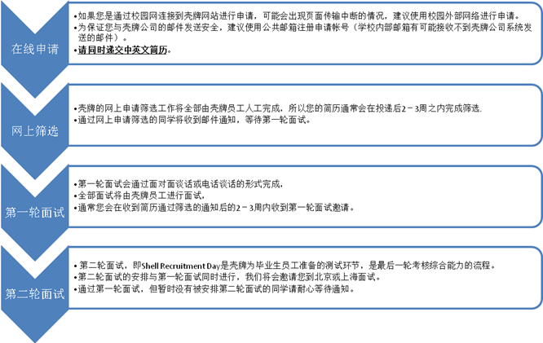

常见问题：
Q：什么是壳牌毕业生员工计划（Graduate Staff Program）?
申请人为即将完成本科或更高级学位学习或已经获得其中之一学位的，且工作经验不超过3年的人士。申请者还需要证明其所具备一些表明他们能成长为壳牌未来领导者的特定品质，包括能力、成就力和人际关系方面的技能力以及技术能力。

通常，在为期三年的毕业生员工计划周期内，您将从第一天起就参与实际项目工作，并在工作中挑战自身潜能。你们将得到来自直线经理、导师、人力资源经理和其他同事的帮助与支持。壳牌也会为毕业生员工提供最好的学习资源，使之能够在充满挑战的工作环境中迅速成长为一个成熟，职业的中层管理者，为你们更长远的发展奠定基础。

Q：壳牌的面试官看重怎样的能力?
我们的选人标准简称为“CAR（T）”。
C是Capacity，强调分析问题和解决问题的能力；
A是Achievement，强调实现目标的成就力；
R是Relationship，强调的是关系力。
T只针对申请壳牌技术类职业生涯的同学，指的是技术能力。
关于CAR（T）的具体解释可以参考壳牌公司招聘网站。

Q：面试过程中是否会考查英文？
通过SRD申请壳牌工作机会，不会专门考查英文。虽然具备出色的英文能力非常有助于毕业生员工在壳牌的发展，但在面试中，语言能力不是壳牌的评估标准。面试过程中我们的评估标准仅为CAR（T）。

Julie Zhou
Recruitment Marketing Advisor
Shell (China) Ltd.
33Fl. #2 bldg, China World Trade Center
#1 Jian Guo Men Wai St. Beijing, China
+86-10-65054501-2056
+86-13401001920

